Neuer Support-Prozess ab dem 01.10.2024
Am 01.10.2024 tritt unser neuer Support-Prozess in Kraft, den wir auf dem diesjährigen Community Day vorgestellt haben. In diesem Zusammenhang wird der Zugang zu unserem Ticket-System an eine persönliche Registrierung in unserem Kundenportal gebunden.
Über die hier registrierten E-Mail-Adressen erhalten Sie künftig wichtige Informationen zu Ihrer Telefonanlage und Ihrem Wartungsvertrag. Darüber hinaus können Sie sich in unserem Community-Forum mit anderen Kunden vernetzen. Dadurch profitieren Sie vom Erfahrungsaustausch mit anderen Mitgliedern der UCware-Community.
Ab dem 01.10.2024 erhalten ausschließlich die im Kundenportal registrierten Nutzer Support. Bitte stellen Sie sicher, dass sich Ihre zuständigen Mitarbeiter rechtzeitig registrieren.
Für die Registrierung gehen Sie wie folgt vor:
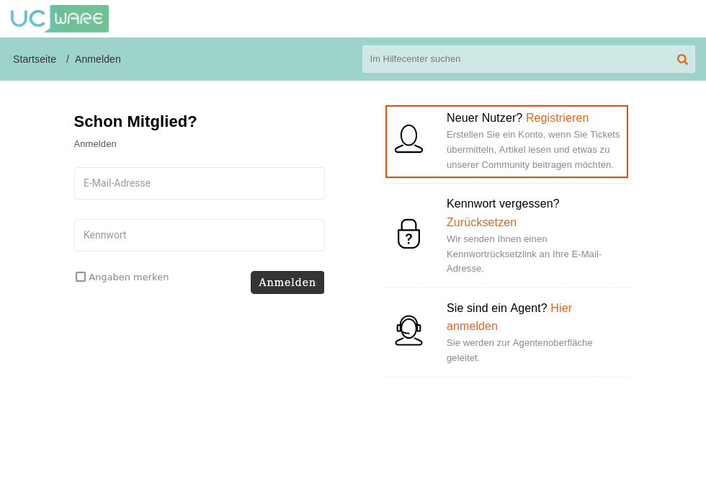
Besuchen Sie unsere Website https://support.ucware.com. Klicken Sie hier auf Neuer Nutzer? Registrieren.
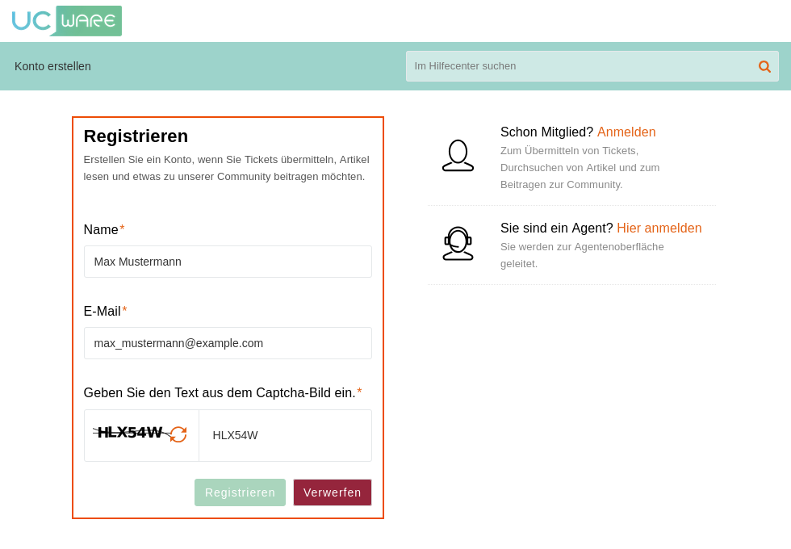
Tragen Sie in der Eingabemaske Ihren Namen und Ihre E-Mail-Adresse ein. Geben Sie den Text aus dem Captcha-Bild ein und klicken Sie auf Registrieren.
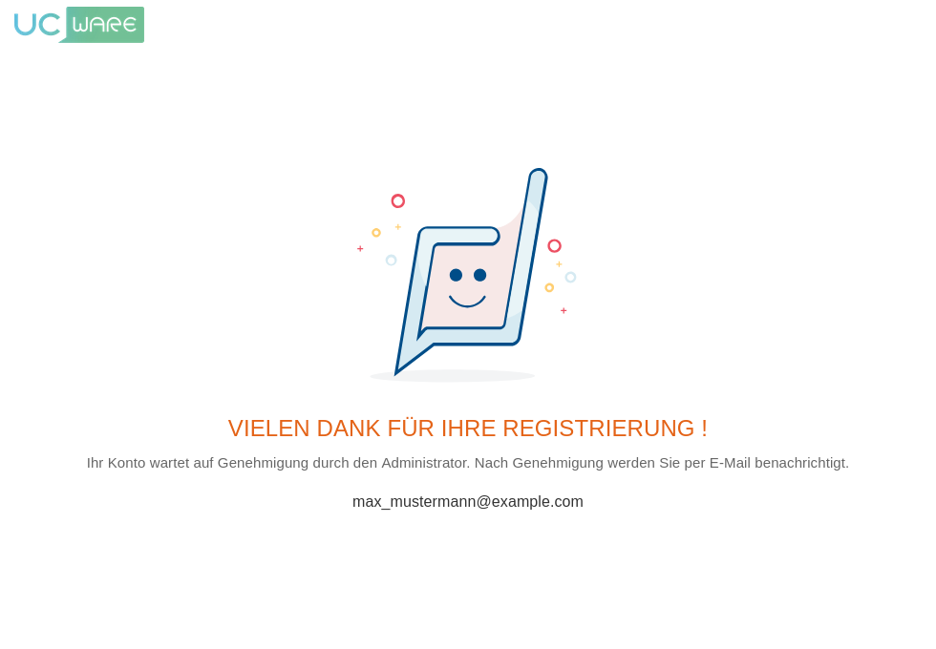
Ihre Anfrage wird an uns weitergeleitet. Nachdem wir Ihre Registrierung geprüft haben, erhalten Sie eine Einladung an Ihre E-Mail-Adresse.
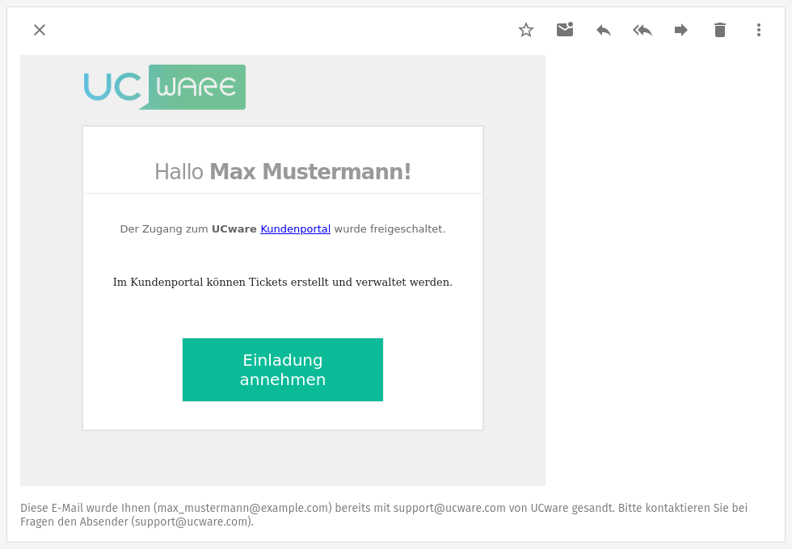
Klicken Sie in der E-Mail auf Einladung annehmen. Sie werden auf die Website unseres Kundenportals weitergeleitet.
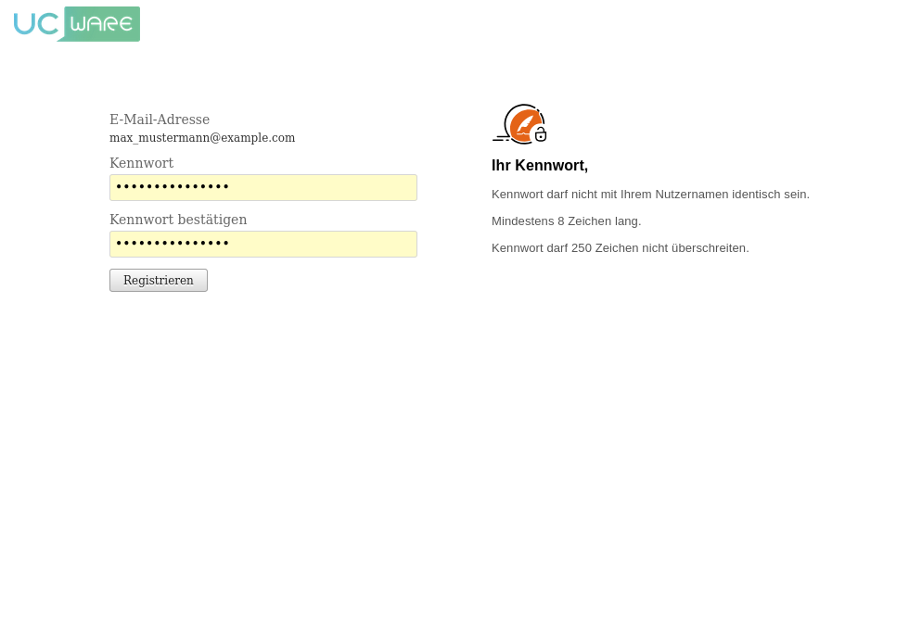

Erstellen und bestätigen Sie hier ein Kennwort für Ihren Zugang zum Portal und klicken Sie auf Registrieren. Sie werden auf Ihre Profilseite weitergeleitet. Damit ist Ihre Registrierung abgeschlossen.
Nach Abschluss der Registrierung können Sie sich jederzeit unter https://support.ucware.com anmelden.
Sollten Sie Fragen zur Registrierung haben oder Unterstützung benötigen, steht Ihnen unser Support-Team gern zur Verfügung.

